Уголок эмоций.
Дошкольный возраст - большой отрезок жизни ребенка. Условия жизни в это время стремительно расширяются: рамки семьи раздвигаются до пределов улицы, города, страны. Ребенок открывает для себя мир человеческих отношений, разных видов деятельности и общественных функций людей. Он испытывает сильное желание включиться в эту взрослую жизнь, активно в ней участвовать.
Под натиском негативных явлений современной жизни: информационное изобилие, дестабилизация семейных отношений и др., эмоциональная сфера ребёнка подвергается огромным перегрузкам. Результат подобных неблагоприятных воздействий - обилие негативных реакций: нетерпимость, бесчувственность, агрессивность, жестокость в отношениях между детьми.
Опыт работы в детском саду подсказывает, что нельзя упустить благоприятный период в развитии и становлении эмоциональной сферы ребёнка. Наша задача - обеспечить разностороннее развитие детей. Достигнуть положительных результатов возможно лишь при отслеживании эмоционального состояния ребенка научить детей чувствовать эмоции других.
Эмоциональная сфера является важной составляющей в развитии дошкольников, так как никакое общение, взаимодействие не будет эффективным, если его участники не способны, во-первых, «читать» эмоциональное состояние другого, а во-вторых, управлять своими эмоциями. Понимание своих эмоций и чувств также является важным моментом в становлении личности растущего человека. Поэтому создавая свой уголок эмоций подбирая к ниму игры в первую очередь мы руководствовались тем, что у детей расширяется круг осознаваемых эмоций, они начинают глубже понимать себя и других, у них чаще возникает симпатия по отношению к взрослым и детям.

"Здравствуйте, я пришёл".
Цель: чтобы научить старших дошкольников понимать своё эмоциональное состояние и эмоциональное состояние своих друзей.
Оборудование: фотографии детей.
Ход игры
Дети, приходя в детский сад, вставляют свою фотографию в ячейку, где расположено настроение, с которым они сегодня пришли. В течении дня настроение меняется и дети переставляют свои фотографии. Уходя из детсада, они вставляют фотографию и ячейку в соответствии с их эмоциями. Панно можно использовать в начале дня, чтобы контролировать, с каким настроением приходят дети в детский сад или в течении дня, что даёт возможность отследить комфортность режимных моментов.
Таким образом, дети учатся концентрировать внимание на своих эмоциях и эмоциональных состояний сверстников.

«Море настроений».
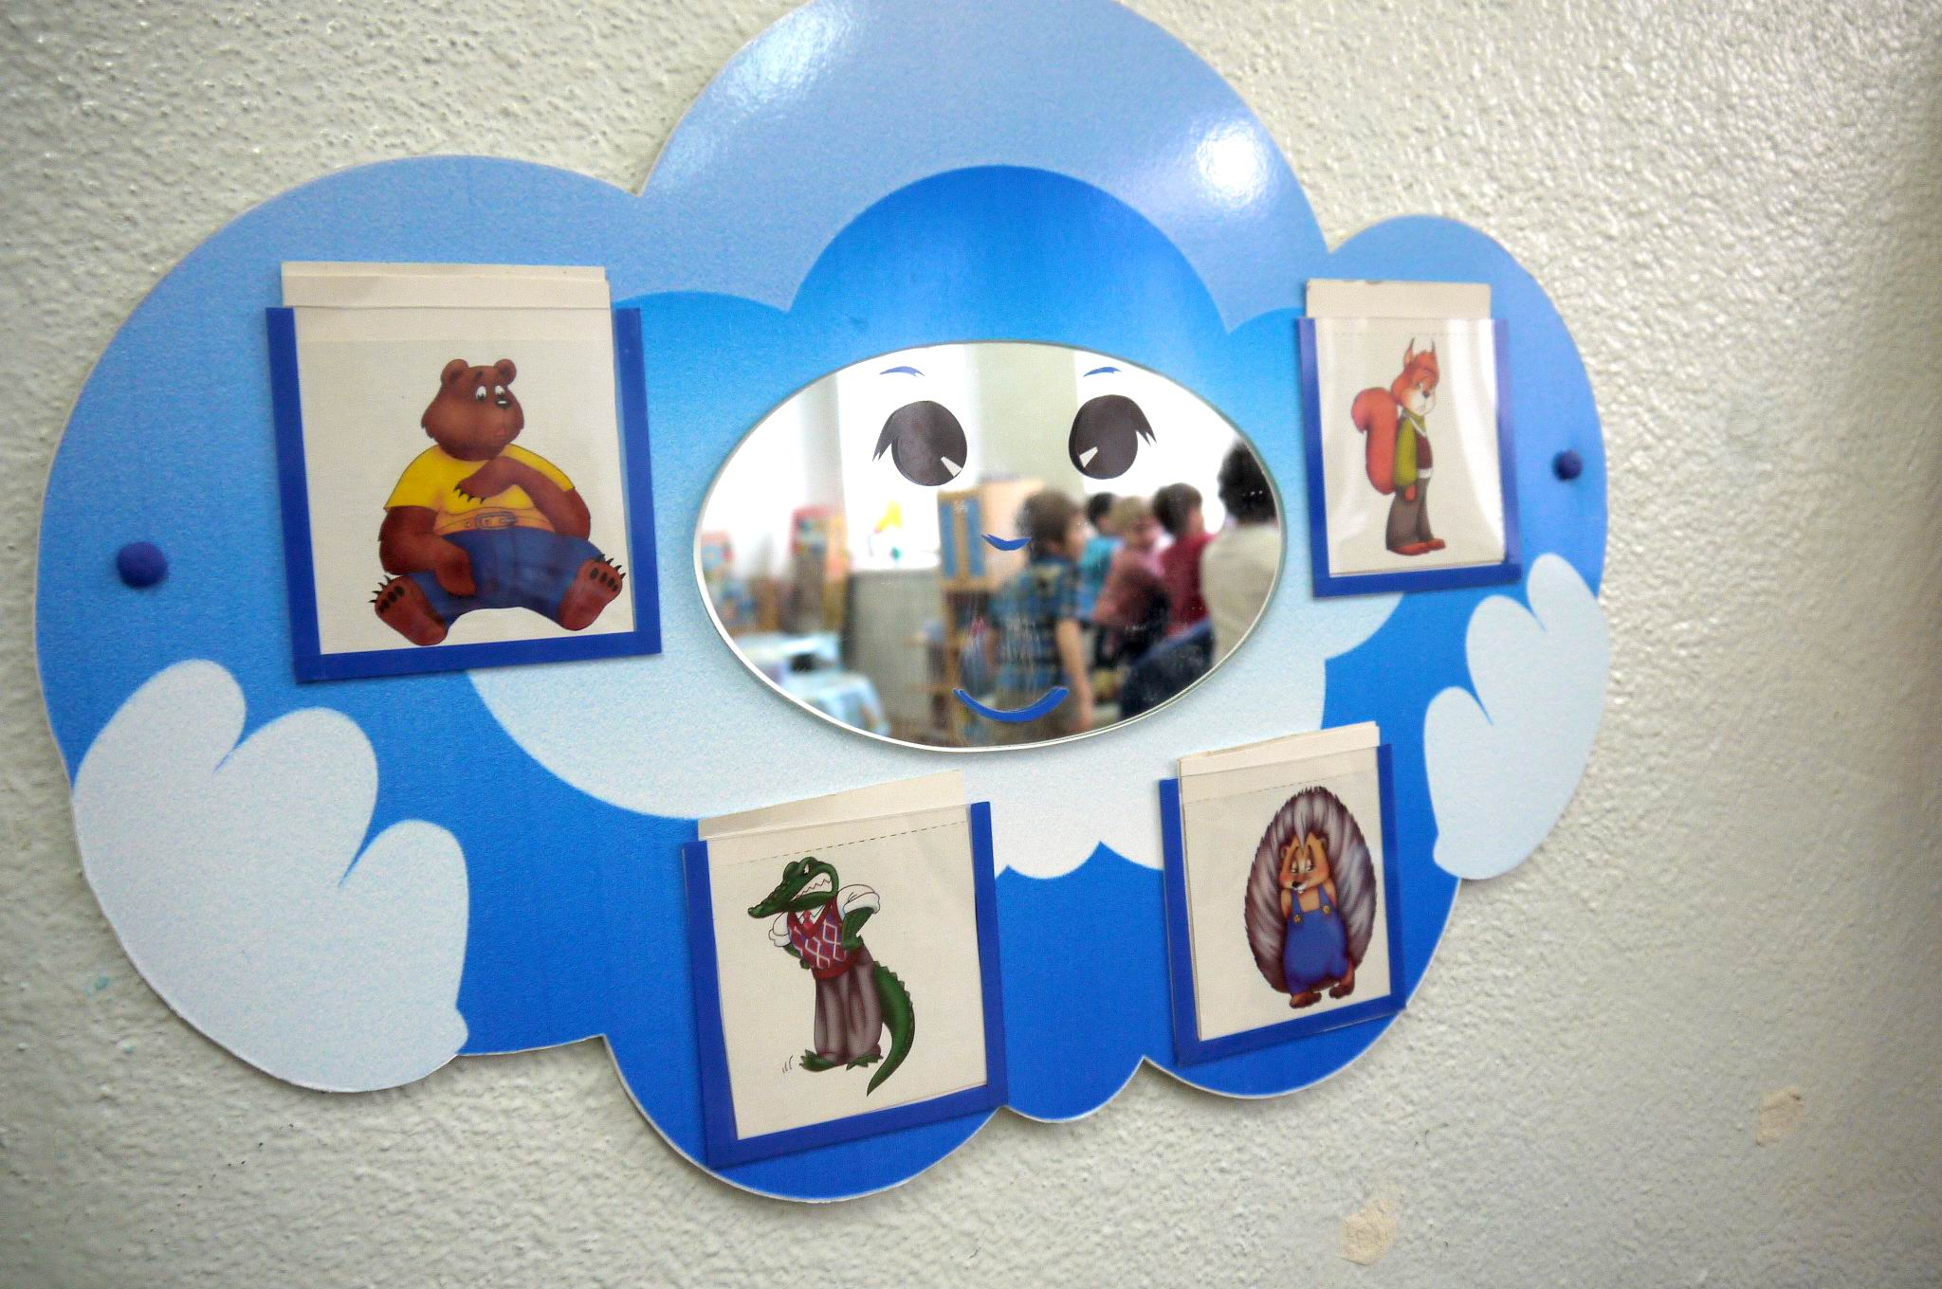
Цель: развивать умение узнавать эмоцию, изображать ее, находить соответствующую в наборе картинок.
Оборудование: наборы картинок с изображением животных с различной мимикой (например, рыбка веселая, грустная, сердитая).
Ход игры
Бывают чувства у зверей,
У рыбок, птичек и людей.
Влияет без сомнения
На всех нас настроение.
Кто веселится?
Кто грустит?
Кто испугался?
Кто сердит?
Рассеет все сомнения
Лото настроения.
Воспитатель показывает детям изображение той или иной эмоции, предлагает ребенку показать такое же своей мимикой и посмотреть на себя в зеркало эмоций.
«Волшебник».
Цель: развивать эмоциональную сферу детей.
Ход игры.
Взрослый говорит ребёнку: «Представь, что у нас в гостях волшебник, который может превратить тебя во что и в кого угодно. Вот он взмахнул палочкой и превратил тебя… »
А. Отработка эмоции «злость»
Рассерженного человека;
Грозовую тучу;
Злую волшебницу;
Ребёнка, у которого отняли мороженое;
Злого, голодного волка.
Б. Отработка эмоции «грусть»
Игрушечного зайку, которого забыли под дождём;
Осенний дождик;
Царевну Несмеяну;
Заболевшего ребёнка;
Ослика Иа.
В. Отработка эмоции «радость»
Радостного человека;
Летнее солнышко;
Собаку, которая виляет хвостом;
Ребёнка, которому купили игрушку;
Буратино, который нашёл золотой ключик.
Г. Отработка эмоции «страх»
Испуганного человека;
Заледеневшую речку;
Зайчика, который испугался волка;
Ребёнка, который испугался собаку;
Трусливого Льва из сказки «Волшебник Изумрудного города».
Д. Отработка эмоции «интерес»
Заинтересованного человека;
Лёгкий ветерок;
Любопытную лису;
Ребёнка, который рассматривает бабочку;
Знайку из повести «Незнайка в солнечном городе».
Е. Отработка эмоции «стыд, вина»
Заинтересованного человека;
Тучку, из которой льёт дождик;
Собаку, которая утащила со стола мясо.

